Die Werbung= advertisement

Fragen fuer das Interview

Was ist deine Lieblingsfarbe?

Woher kommst du?

Hast du die Geschwester?

Sprechen Sie Deutsch?

Wie alt bis du?

Was ist dein telefonnummer?

Welche Lebensmittel schmeckt dir?

Wo wohnst du?

Wie alt bist du?

Heissen Sie deine Mutter?Wie heisst deine Mutter?

Was ist dein Lieblingsobst?

Was isst du zum Fruhstueck?

Was ist eine typische Fruehstueck?

Spricht Prominente Personen Deutsch?

Was ist dein Lieblingsessen?

Welche Prominente Personen kommt aus du Heimatstadt?

Hast du einen Bruder?

Welche Prominente Personen kommen aus deine Heimatstadt?

Welche Heimatstadt kommt deine prominente Personen?

Wie heißt dein Lieblingsfilmstar?

Wann kommst am Dienstag an?

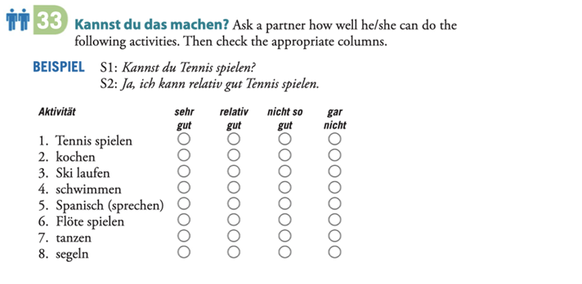

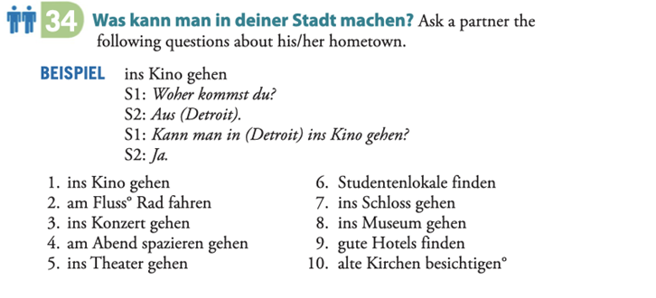

•salzig

•kräftig

•knusprig

•frisch

•fruchtig

•würzig/scharf/pikant

•süss

•deftig

•klein

•gross

•giftig

•lecker

•stark

•heiss

•ekelhaft

•bitter

•sauer

•saftig

•

•

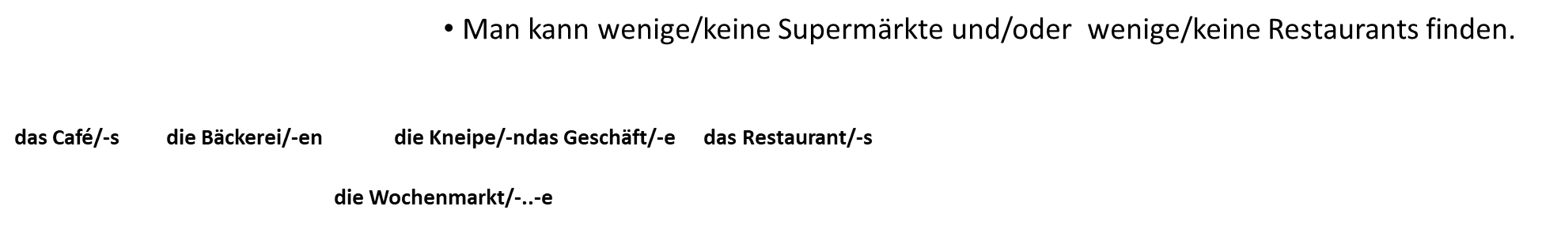

|  |  |
| --- | --- |
| Lebensmittel  Sushi  Die Wurst :(  Heisse Schokolade  Kuchen  Brot  Weiss Wein  Kaffee oder Tee  Milch  Eis  Cookies Kekse  Sussigkeiten  Getraenken  Joghurt  Apfelsaft  Fischee  Dorsch  Fische  Oel  Apfel saft  Müsli  Saft | Adjektive  Super crazy ?  Super geil  Super lecker  Suess  Super  tastyfrisch  Super Sexy |

-1. Wo kauft man diese Lebensmittel? Wie heißt der Supermarkt oder Discounter?

-2. Was kauft man? [Xier, er, sie kauft…+ AKK]

-3. Wie viel kosten die Lebensmittel insgesamt? Sind die Lebensmittel teuer, billig, günstig/preiswert? [Ihre Lebensmittel sind/kosten…]

-4. Wie kann man die Lebensmittel beschreiben?

-5. Was kauft man nicht? (kein/keine/keinen)

[Sie kauft/wir kaufen nicht…]

-6. Kauft man viele/wenige Milchprodukte? Viel/wenig Obst? Viele/wenige Gemüse?

-7. Was schmeckt dir? Welche Lebensmittel (pl) schmecken dir? (persönlich)

-8. Was möchtest du auch (also) kaufen ?

Gruppe 1

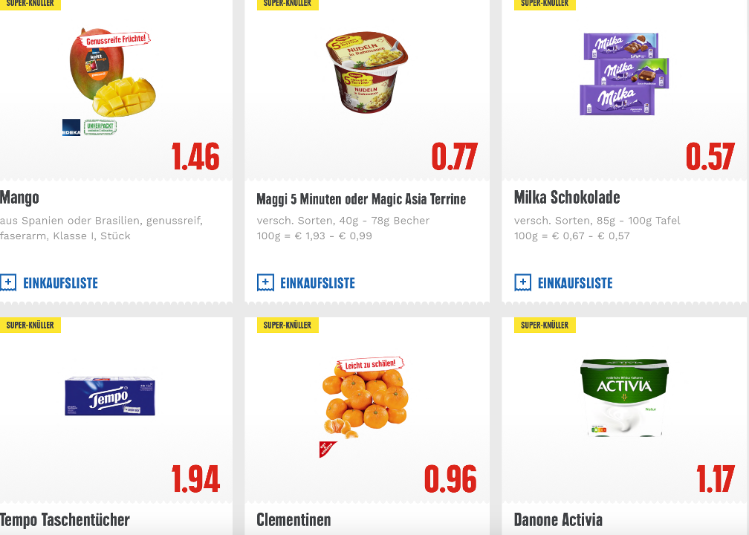

Gruppe 2

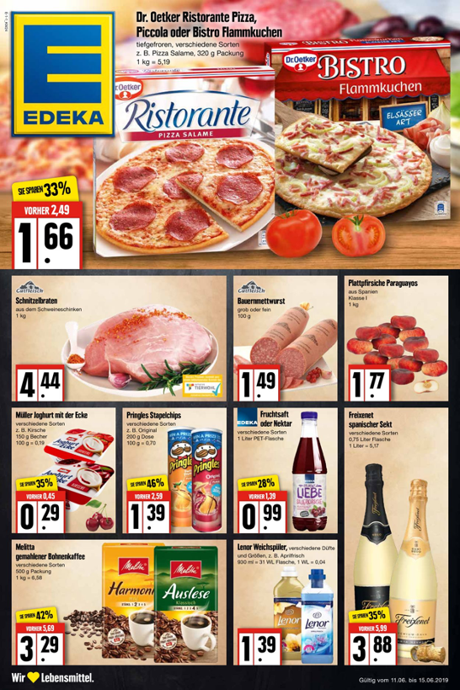

Gruppe 3

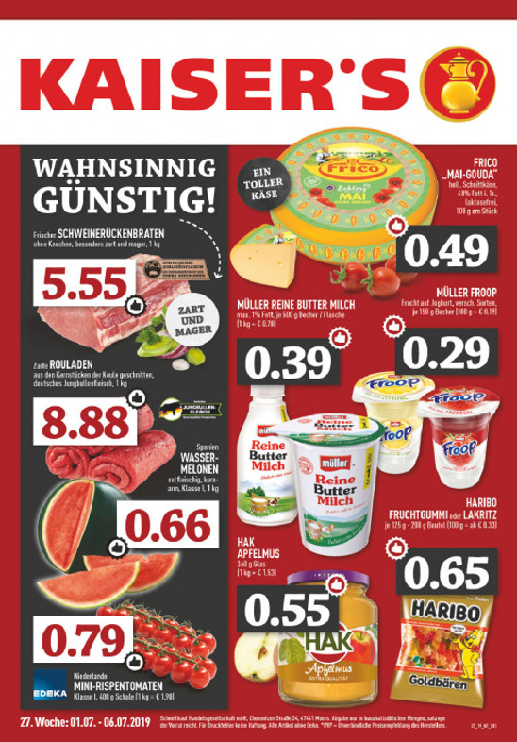

Gruppe 4

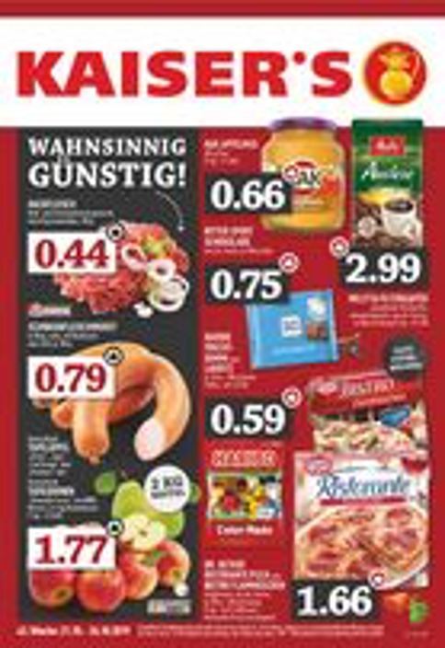

Gruppe 5

